ARCHITEKTURA SYSTEMÓW KOMPUTEROWYCH 2024

*prowadzący: dr inż. RAFAŁ KLAUS*

CHWYTAK „Ł.A.P.A.” (ładowalny automatyczny przenośnik artykułów)

# drużyna warsztatowa nr 9

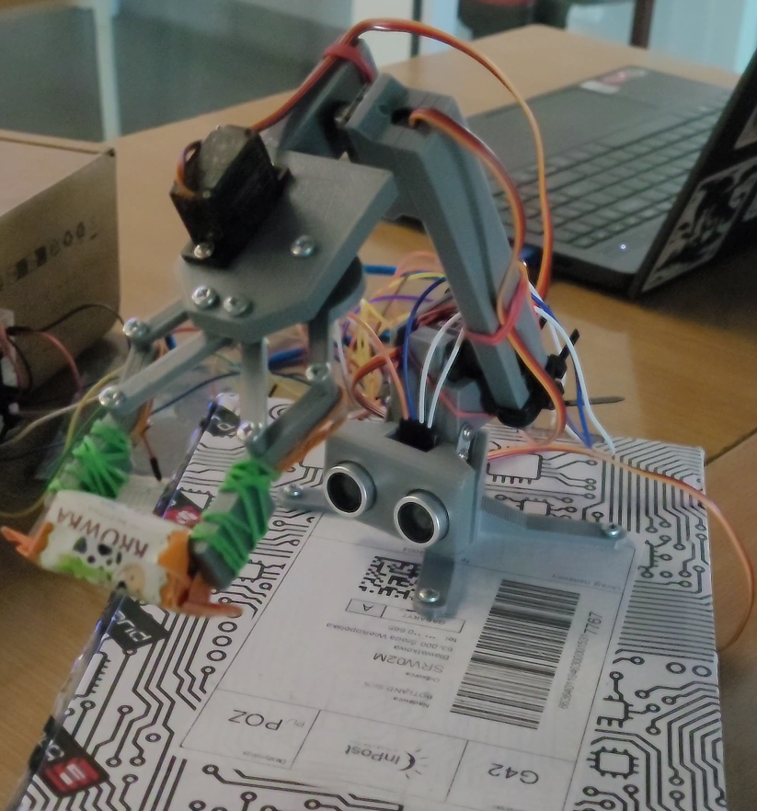

|  |  |  |  |  |
| --- | --- | --- | --- | --- |
| *Lp.* | *Autorzy* | *indeks* | *nr grupy*  *dziekańskiej* | *Zadania* |
| *1* | *Jakub Szybura* | *155951* | *1* | 1. *Programowanie (Tryb Automatyczny)* 2. *Konstrukcja urządzenia (Skręcenie, podstawka)* 3. *Dokumentacja* |
| *2* | *Krzysztof Mańczak* | *155939* | *3* | 1. *Programowanie (Tryb manualny, Automatyczny)* 2. *Elektronika* 3. *Konstrukcja urządzenia (Skręcenie, kontroler)* |
| *3* | *Jakub Kolasiński* | *155985* | *1* | 1. *Programowanie (Tryb Automatyczny)* 2. *Nagranie i montaż prezentacji* 3. *Konstrukcja urządzenia (Skręcenie)* |
| *4* | *Krzysztof Smal* | *155990* | *1* | 1. *Konstrukcja urządzenia (Projekt, wydruk, skręcenie)* 2. *Programowanie (Tryb Automatyczny)* 3. *Opracowanie działania urządzenia* |

***Poznań, 2024***

Spis treści:

1. Wprowadzenie
2. Rozwiązania techniczne, opis konstrukcji
3. Schematy i opis
4. Oprogramowanie
5. Kosztorys
6. Inne uwagi
7. Wprowadzenie:

W ramach zaliczenia warsztatów Architektury Systemów Komputerowych stworzyliśmy mechaniczne ramię. Podstawowymi funkcjami naszego systemu komputerowego jest podnoszenie i przemieszczanie małych przedmiotów, np. krówek lub klocków. Nasz system posiada dwa tryby pracy: manualny (w którym użytkownik może sterować ramieniem za pomocą joysticka oraz przycisków) oraz automatyczny (w którym ramię za pomocą czujnika odległości skanuje teren przed sobą i wykrywa rozmieszczone tam przedmioty, które następnie podnosi i przemieszcza w wyznaczone miejsce). Nasz robot zbudowany jest z 4 serwomechanizmów MG90s, ultradźwiękowego czujnika odległości HC-SR04, Iduino Uno, dwóch przycisków, joysticka, przewodów oraz elementów łączących to wszystko w całość. Elementy budowy robota takie jak podstawka, ramię, części chwytaka itp. zostały przez nas zaprojektowane w programie Autodesk Fusion, a następnie wydrukowane w technologii druku 3D przy użyciu filamentu PLA oraz drukarki Ender-3. Moduł Iduino Uno został przez nas odpowiednio zaprogramowany w języku C++ w oparciu o platformę Arduino IDE, aby zarządzać sygnałami sterującymi serwomechanizmami oraz reagować na sygnały czujnika, joysticka i przycisków. Wykonane przez nas ramię jest w stanie podnieść obiekty znajdujące się w odległości od 5 do 17 cm od podstawy ramienia.

1. Rozwiązania techniczne, opis konstrukcji

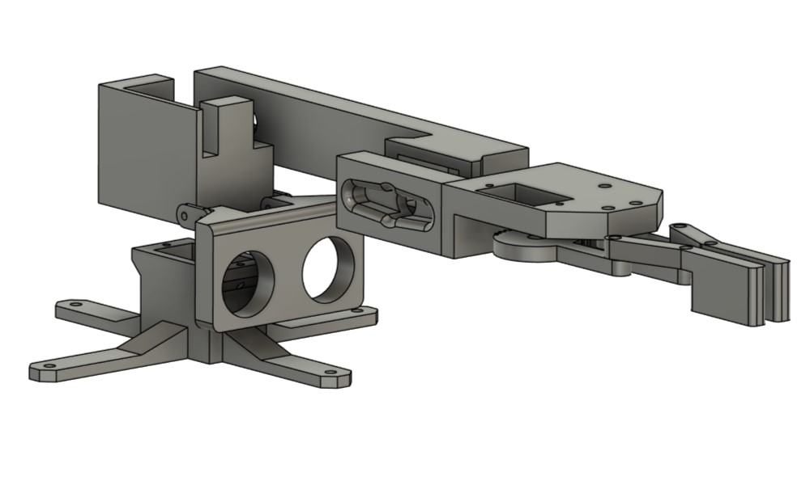

Rysunek 1: szkielet urządzenia

Rysunek 2: ramię kąta alfa

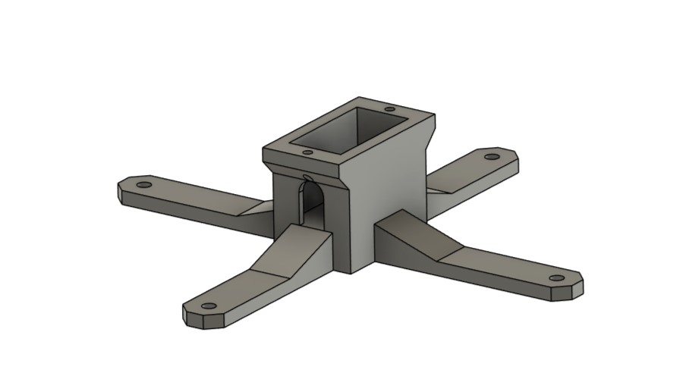

Rysunek 3: podstawka urządzenia

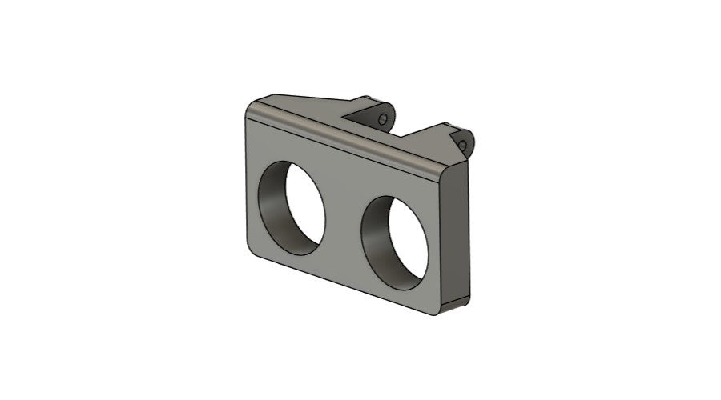

Rysunek 4: uchwyt do czujnika odległości

Rysunek 5: trzon urządzenia

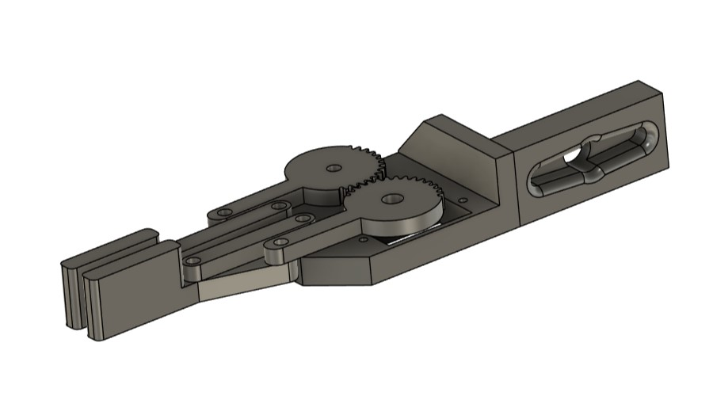

Rysunek 6: chwytak (ramię kąta beta oraz szczęka)

Zastosowanie serwomechanizmów umożliwiło nam precyzyjne kontrolowanie pozycji ramienia. Dwa z nich wykorzystujemy do ustawiania kątów, pod jakimi nachylone jest ramię (zamontowane na elementach z rysunków 2 i 6), a dwa pozostałe pozwalają odpowiednio: obracać ramię względem osi Y (rysunek 3) oraz sterować zaciskaniem szczęki chwytaka (rysunek 6). Ultradźwiękowy czujnik odległości wykorzystywany jest do wykrywania obiektów znajdujących się przed ramieniem (rysunek 4) oraz do mierzenia w jakiej odległości znajdują się one od ramienia, na podstawie tej odległości dobierane jest nachylenie ramienia odpowiednie do tego, aby mogło ono złapać wykryty obiekt. Joystick w trybie manualnym służy do sterowania serwomechanizmami odpowiedzialnymi za pozycję ramienia. Przyciski wykorzystywane są do: sterowania zaciskaniem szczęk chwytaka (przycisk czerwony), zmiany kąta ramienia sterowanego przez joystick (przycisk biały), oraz zmiany trybu pracy (wciśnięcie obu przycisków w tym samym czasie). Elementy do sterowania trybem manualnym umieszczone są na osobnym podłożu i służą za kontroler. Elementem sterującym naszym systemem komputerowym jest moduł Iduino Uno wyposażony w mikrokontroler Atmega328.

Rysunek 7: całość złożonego systemu komputerowego

1. Schematy i opis

Rysunek 8: schemat podłączenia komponentów

Wszystkie urządzenia są zasilane napięciem 5 V na jednej linii. Joystick przesyła sygnały z wewnętrznych rezystancji na porty analogowe, aby odczytać szerszy zakres wartości, które będą sterować pozycją serw. Guzik od joysticka jest podłączony do zasilania, jednak jest nieużyty. Guziki czerwony i biały są podłączone do pinów cyfrowych ustawionych na tryb INPUT_PULLUP, co oznacza, że sygnałem domyślnym jest sygnał wysoki, natomiast odczytywaną zmianą jest pojawienie się sygnału niskiego. Działają na tej zasadzie, aby wyeliminować zjawisko nagłych przeskoków sygnału na nieruszanym guziku. Takie ustawienie wymaga, aby jedna odnoga była podpięta do wspólnego uziemienia, a druga do cyfrowego wejścia mikrokontrolera. Wewnątrz guzików zamontowane są diody LED, podłączone katodą do wspólnego uziemienia, a anodą do pinu wyjścia cyfrowego. Czujnik odległości oprócz zasilania ma dwa piny: trigger i echo. Oba są podłączone do otworów cyfrowych (trigger do wejścia, echo do wyjścia). Każde serwo jest podłączone do własnego wyjścia PWM, przez które podawany jest im sygnał ustawiający je na pozycji.

1. Oprogramowanie

Rysunek 9: Globalne definicje zmiennych

Rysunek 10: Funkcja startowa

Funkcja setup wykonuje się raz na samym początku pracy urządzenia, przed wejściem w główną pętlę. Wykonane w niej oraz nad nią globalne definicje ustawiają zmienne urządzeń.

Rysunek 11: Najważniejszy fragment głównej pętli

Po wyjściu z funkcji startowej działanie urządzenia jest sterowane przez funkcję „loop”. Na początku funkcji sprawdzane są aktualne stany guzików i jeżeli oba są aktywne, zaczyna być zwiększana zmienna „Accumulator”. Jeżeli chociaż jeden z guzików przestaje być trzymany, zmienna jest wyzerowana. Po osiągnięciu odpowiedniej wartości przez akumulator zmieniany jest tryb pracy.

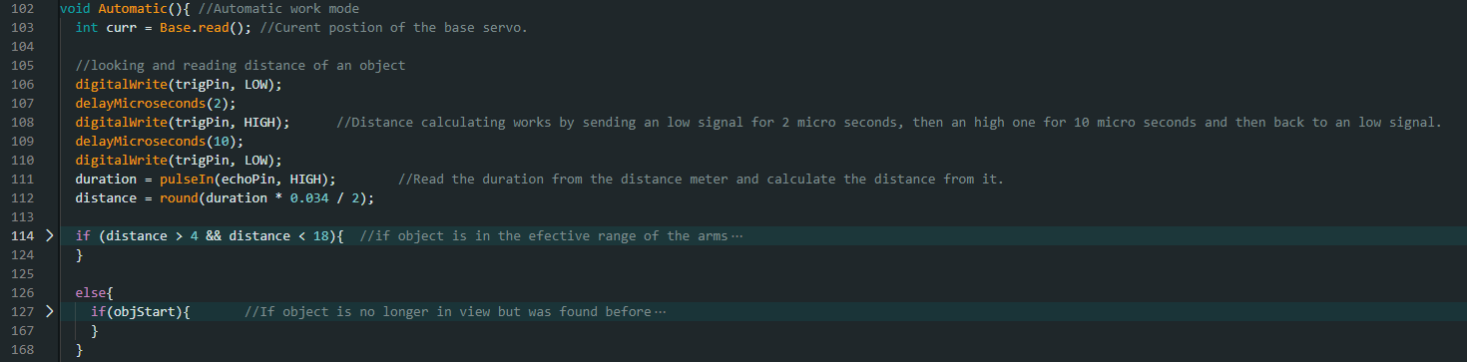

Rysunek 12: Główny algorytm funkcji trybu pracy automatycznego

Automatyczny tryb pracy zaczyna swoją pętlę od sprawdzenia aktualnej pozycji serwa bazy i wykonania jednego pomiaru odległości przed sobą. Jeśli wykryty zostanie jakiś obiekt przed nim w zasięgu możliwego zgięcia ramion, to zwraca tę informację na serial port i jeśli wcześniej nie widział żadnego obiektu, to zapisuje tę pozycję jako startową obiektu. Jeżeli obliczona odległość jest poza zasięgiem ramion, to sprawdzane jest, czy obiekt był już widziany, jeżeli nie był, to nic się nie dzieje — funkcja nie robi nic, jeśli natomiast flaga została ustawiona na wartość prawdziwą, to rozpoczynana jest funkcjonalność podnoszenia przedmiotu. Pod koniec funkcji „Automatic” serwo baza kontynuuje obrót w jedną stronę o 1 stopień, jeśli osiągnie maksymalny obrót (180 lub 0), to zmienia stronę obrotu na przeciwną.

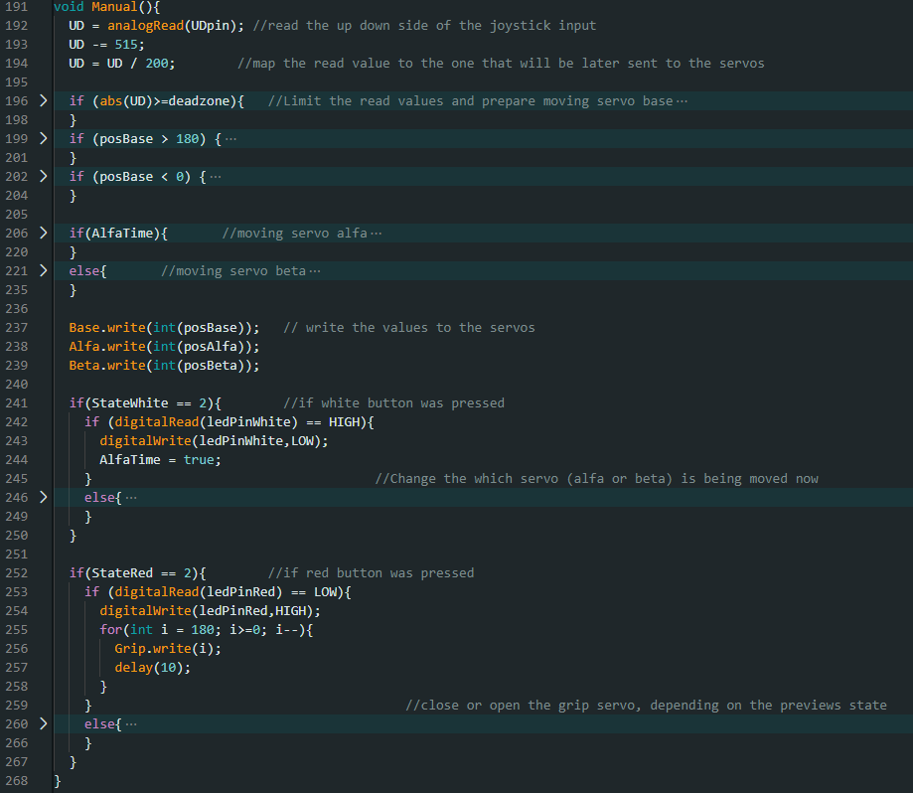

Rysunek 13: Główny algorytm funkcji trybu pracy manualnego

Tryb pracy manualnej polega natomiast na czytaniu danych z wejść guzików i joysticka i odpowiednim tłumaczeniu i ograniczeniu ich do wartości przekazanych na wejścia serw. Ruch joysticka w osi Y (góra/dół) odpowiada za pozycję serwa bazy, natomiast ruch w osi X (lewo/prawo) zmienia pozycję serwa albo zgięcia kąta alfa, albo kąta beta zależnie od wartości zmiennej „AlfaTime”. Zmienna odpowiedzialna za zginane ramię jest przełączana przez wykrycie wciśnięcia białego guzika, przy zmianie stanu zmianie ulega też zapalenie diody LED w guziku celem sygnalizowania aktualnej wartości zmiennej. Wykrycie stanu naciśnięcia guzika czerwonego powoduje zaciśnięcie lub zwolnienie szczęki zależnie od wcześniejszego stanu.

1. Kosztorys

|  |  |  |  |
| --- | --- | --- | --- |
| Części | Ile  sztuk | Gdzie kupiona | Cena |
| Iduino Uno | 1 | Botland.com.pl | 79,20zł |
| Ultradźwiękowy czujnik odległości HC-SR04 | 1 | 8,99zł |
| Thumb joystick – Iduino ST1079 | 1 | 7,50zł |
| Arcade Push Button 3,3cm | 2 | 5,90zł |
| Servo MG-90S | 4 | 16,90zł |
| Zestaw przewodów Z-Z, M-Z, M-M | 5 | Z zapasów własnych | - |
| Drewniana podstawka | 1 |
| Płytka stykowa | 2 |
| Filament PLA Spectrum Pro | 1 |
| Paczki cukierków „Krówki” | 2 | Intermarché | 8,90zł |
| Suma |  |  | 192,89zł |

1. Inne uwagi

W pierwszych testach robota po złożeniu go w całość okazało się, że zastosowane przez nas serwomechanizmy nie są w stanie unieść masy własnej ramienia, gdy jest ono wyprostowane. Problem ten udało się jednak rozwiązać, wykorzystując śrubkę, gumkę recepturkę oraz 4 opaski zaciskowe. Zastosowanie tych elementów pozwoliło odciążyć najbardziej obciążony serwomechanizm, dzięki czemu ramię jest w stanie podnieść łączną masę ramion robota i podnoszonego obiektu do wagi ok. 15 g. Przedmiotem używanym do testowania chwytaka były cukierki „krówki”, ponieważ w przypadku użycia na nich dużej siły ulegną spłaszczeniu bez popsucia się, co pozwoliło na wielokrotne użycie pojedynczego cukierka.